Министерство науки и высшего образования Российской Федерации

Федеральное государственное бюджетное образовательное учреждение высшего образования

ТОМСКИЙ ГОСУДАРСТВЕННЫЙ УНИВЕРСИТЕТ СИСТЕМ УПРАВЛЕНИЯ И РАДИОЭЛЕКТРОНИКИ

Кафедра компьютерных систем в управлении и проектировании (КСУП)

**ТЕХНИЧЕСКОЕ ЗАДАНИЕ**

**на выполнение в 2023 году работ по разработке плагина "Грабли"**

**для системы автоматизированного проектирования Компас-3D**

Выполнил:

студент гр. 580-1

_________ Голубев Н.С.

Проверил:

Доцент каф. КСУП

_________ Калентьев А.А.

СОДЕРЖАНИЕ

Оглавление

**1 ОБЩИЕ СВЕДЕНИЯ** 4

**1.1** **Полное наименование автоматизированной системы и ее условное обозначение** 4

**1.2** **Наименование заказчика** 4

**1.3** **Перечень документов, на основании которых создается АС** 4

**2 ЦЕЛИ И НАЗНАЧЕНИЕ СОЗДАНИЯ АВТОМАТИЗИРОВАННОЙ СИСТЕМЫ** 5

**2.1 Цели создания АС** 5

**2.2 Назначение АС** 5

**3.1 Требования к структуре АС в целом** 5

**3.1.1 Требования к структуре и функционированию системы** 5

**3.1.2 Требования к численности и квалификации персонала системы** 6

**3.1.3 Показатели назначения** 6

**3.1.4 Требования к надежности** 6

**3.1.5 Требования к безопасности** 7

**3.1.6 Требования к эргономике и технической эстетике** 7

**3.1.7 Требования к эксплуатации, техническому обслуживанию, ремонту и хранению компонентов системы** 7

**3.1.8 Требования к защите информации от несанкционированного доступа** 7

3.1.9 **Требования** **по сохранности информации при авариях** 7

**3.1.10 Требования к защите от влияния внешних воздействий** 7

**3.1.11 Требования к патентной чистоте** 7

**3.1.12 Требования по стандартизации и унификации** 7

**3.2 Требования к функциям (задачам), выполняемым АС** 7

**3.2.1 Перечень функций, задач или их комплексов** 7

**3.3 Требования к видам обеспечения АС** 8

**3.3.1 Требования к математическому обеспечению системы** 8

**3.3.2 Требования к информационному обеспечению системы** 8

**3.3.3 Требования к лингвистическому обеспечению системы** 8

**3.3.4 Требования к программному обеспечению системы** 8

**3.3.5 Требования к техническому обеспечению системы** 8

**3.3.6 Требования к метрологическому обеспечению** 8

**3.3.7 Требования к организационному обеспечению** 8

**3.4 Общие технические требования к АС** 8

**4 СОСТАВ И СОДЕРЖАНИЕ РАБОТ ПО СОЗДАНИЮ АВТОМАТИЗИРОВАННОЙ СИСТЕМЫ** 9

**5 ПОРЯДОК РАЗРАБОТКИ АВТОМАТИЗИРОВАННОЙ СИСТЕМЫ** 10

**5.1 Порядок организации разработки АС** 10

**5.2 Перечень документов и исходных данных для разработки АС** 10

**5.3 Перечень документов, предъявляемых по окончании соответствующих этапов работ** 10

**6 ПОРЯДОК КОНТРОЛЯ И ПРИЕМКИ АВТОМАТИЗИРОВАННОЙ СИСТЕМЫ** 11

**6.1 Виды, состав и методы испытаний АС и ее составных частей** 11

**6.2 Общие требования к приёмке работ по стадиям** 11

**7 ТРЕБОВАНИЯ К ДОКУМЕНТИРОВАНИЮ** 12

**7.1 Перечень подлежащих разработке документов** 12

**7.2 Вид представления и количество документов** 12

**7.3 Требования по использованию ЕСКД и ЕСПД при разработке документов** 12

**8 ИСТОЧНИКИ РАЗРАБОТКИ** 13

# **1 ОБЩИЕ СВЕДЕНИЯ**

* 1. **Полное наименование автоматизированной системы и ее условное обозначение**

Разработка плагина "Грабли" для системы автоматизированного проектирования (САПР) Компас-3D.

* 1. **Наименование заказчика**

Заказчиком работ является: кандидат технических наук, доцент кафедры компьютерных систем в управлении и проектировании (КСУП) Калентьев Алексей Анатольевич. Адрес заказчика: 634045 Томская область Томск ул. Красноармейская 147 СБИ, офис 210.

* 1. **Перечень документов, на основании которых создается АС**

Выполняемая работа и оформление её результатов должны отвечать требованиям нормативно-правовых актов, а также соответствующих государственных стандартов из числа Комплекса стандартов на автоматизированные системы:

• ГОСТ 34.602-2020 “Информационные технологии. Комплекс стандартов на автоматизированные системы. Техническое задание на создание автоматизированной системы”;

• ОС ТУСУР 01-2021 “Образовательный стандарт ВУЗа. Работы студенческие по направлениям подготовки и специальностям технического профиля. Общие требования и правила оформления”;

• ОК 012-93 “Общероссийский классификатор изделий и конструкторских документов (классификатор ЕСКД)”;

• ГОСТ 19.103-77 “Единая система конструкторской документации. Обозначения программ и программных документов”. 1.4 Плановые сроки начала и окончания работ по созданию АС Плановый срок начала работ: с 23 сентября 2023 года. Плановый срок окончания работ: не позднее 29 декабря 2023 года.

# **2 ЦЕЛИ И НАЗНАЧЕНИЕ СОЗДАНИЯ АВТОМАТИЗИРОВАННОЙ СИСТЕМЫ**

## **2.1 Цели создания АС**

Целями выполнения работ по разработке плагина "Грабли" для САПР Компас-3D является автоматизация построения грабель.

## **2.2 Назначение АС**

Назначение разрабатываемого плагина обусловлено быстрым моделированием заборов разных типов. Благодаря данному расширению, мастера по заборам могут наглядно рассмотреть спроектированную модель, при необходимости перестроить под необходимые им параметры.

## **3.1 Требования к структуре АС в целом**

### **3.1.1 Требования к структуре и функционированию системы**

Система должна быть выполнена в одном из двух вариантов:

• В качестве встроенного плагина САПР “Компас-3D”, который запускается непосредственно из САПР.

• В качестве сторонней программы, способной запустить процесс программы “ Компас-3D ” для построения детали.

Изменяемые параметры для плагина:

• Ширина рабочей поверхности (120 — 1010 мм); (a)

• Количество зубцов (2 — 51 шт); (n)

• Длина зубцов (50 — 200 мм); (b)

• Диаметр ручки (20 — 30 мм); (r)

• Длина ручки (1000 — 2000 мм); (c)

Минимальное количество зубцов вычисляется по формуле ((a-1)/11)+1.

Максимальное количество зубцов вычисляется по формуле ((a-1)/2)+1.

Расстояние между зубцами должно быть не менее 10 мм и не более 100 мм. АС должна иметь пользовательский интерфейс с возможностью изменения значений, представленных выше, и последующим построении объекта «Грабли» в САПР Компас-3D. В плагине должны проходить проверки значений, вводимых пользователем. Реализуемый плагин должен обеспечивать обработку ошибочных ситуаций, возникающих в процессе работы. При нажатии на кнопку «Построить» должна проходить проверка правильности ввода данных. Если данные некорректные, то должно высветиться окно с ошибкой построения и не будут применяться введенные параметры.

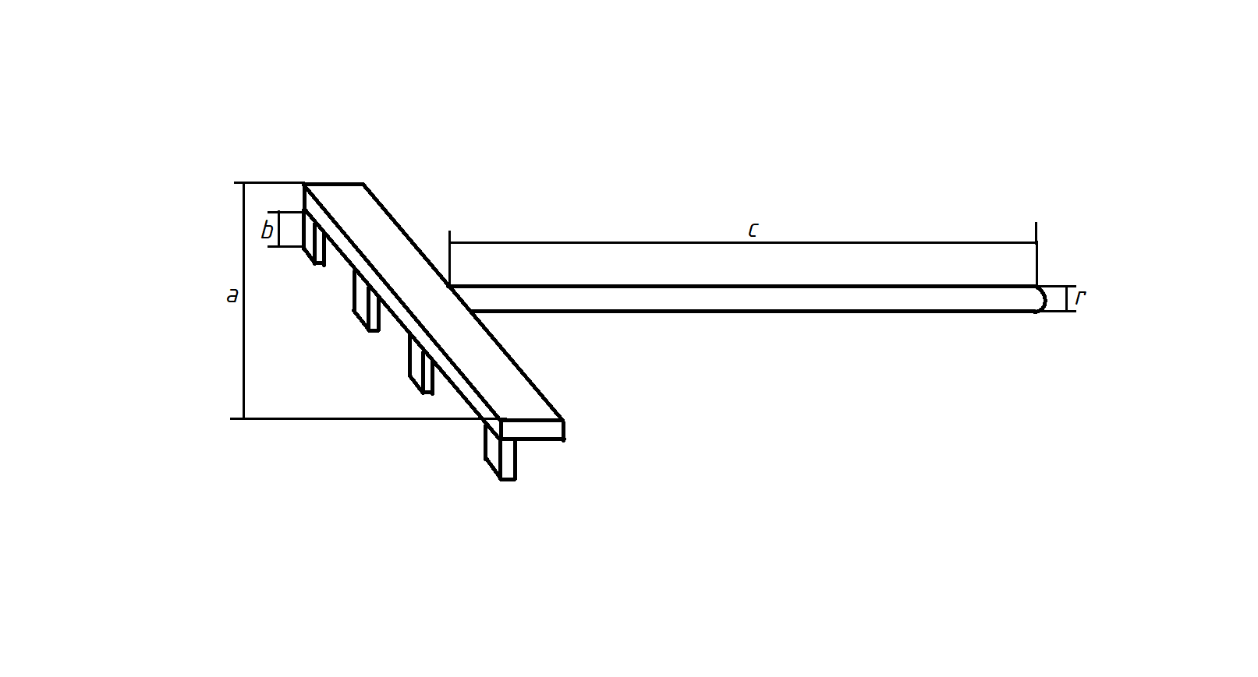

Рисунок 2.1 – Модель грабель.

### **3.1.2 Требования к численности и квалификации персонала системы**

Дополнительные требования к численности и квалификации персонала системы не предъявляются.

### **3.1.3 Показатели назначения**

Разработанная система должна обеспечивать следующие показатели назначения:

• Время построения детали при учете уже запущенной программы САПР не должно превышать одной минуты;

• Система не должна позволять создавать детали с некорректно заданными параметрами (см. п. 3.1.1 “Изменяемые параметры для плагина”).

• Требования к аппаратной части и масштабированию для обеспечения перечисленных показателей должны быть определены на этапе технического проектирования.

### **3.1.4 Требования к надежности**

Дополнительные требования к надежности не предъявляются.

### **3.1.5 Требования к безопасности**

Дополнительные требования к безопасности плагина “Грабли” не предъявляются.

### **3.1.6 Требования к эргономике и технической эстетике**

Пользовательские интерфейсы для всех подсистем, разработанных в рамках создания системы должны быть выполнены в виде desktop интерфейсов с помощью фреймворков WindowsForms, WPF или аналогичных им, позволяющих создавать пользовательские интерфейсы для ОС Windows 10 и выше. Интерфейсы должны быть адаптированы под минимальную высоту экрана 1080 пикселя и ширину экрана 1920. Элементы интерфейса должны отвечать рекомендациям по верстке интерфейсов desktop-приложений.

### **3.1.7 Требования к эксплуатации, техническому обслуживанию, ремонту и хранению компонентов системы**

Дополнительные требования к эксплуатации, техническому обслуживанию, ремонту и хранению компонентов системы не предъявляются.

### **3.1.8 Требования к защите информации от несанкционированного доступа**

Дополнительные требования к защите информации от несанкционированного доступа не предъявляются.

### 3.1.9 **Требования** **по сохранности информации при авариях**

Дополнительные требования по сохранности информации при авариях не предъявляются.

### **3.1.10 Требования к защите от влияния внешних воздействий**

Дополнительные требования к защите от влияния внешних воздействий не предъявляются.

### **3.1.11 Требования к патентной чистоте**

Дополнительные требования к патентной чистоте не предъявляются.

### **3.1.12 Требования по стандартизации и унификации**

Разработка системы должна осуществляться в рамках рекомендаций по стандартизации Р 50-54-38-88 “Общесистемное ядро САПР машиностроительного применения. Общие требования”.

## **3.2 Требования к функциям (задачам), выполняемым АС**

### **3.2.1 Перечень функций, задач или их комплексов**

Грабли – сельскохозяйственный инструмент. Грабли состоят из ручки, рабочей поверхности, зубьев. В рамках задачи должен быть спроектирован и реализован механизм задания параметров с проверкой их корректности, а также разработана система взаимодействия с API САПР “Компас-3D”, производящая построение грабель по заданным параметрам.

## **3.3 Требования к видам обеспечения АС**

### **3.3.1 Требования к математическому обеспечению системы**

Дополнительные требования к математическому обеспечению системы не предъявляются.

### **3.3.2 Требования к информационному обеспечению системы**

Дополнительные требования по информационному обеспечению системы не предъявляются.

### **3.3.3 Требования к лингвистическому обеспечению системы**

При разработке программы допускается использовать русский и английский языки, при этом не допускается использование обоих одновременно. При реализации сразу двух языков должна быть предусмотрена возможность переключения между ними.

### **3.3.4 Требования к программному обеспечению системы**

При выборе программного обеспечения необходимо отдавать предпочтение платформам разработки и библиотекам, распространяемым под лицензией MIT или аналогичным ей лицензиям, допускающим свободное использование в любом ПО и освобождающим использующих от любой оплаты. Версия САПР Компас-3D версии 2010 или позднее. Помимо этого, разработанная система должна работать на ПК с ОС Windows версии 10 и старше и разрядностью х64 с NET Framework

### **3.3.5 Требования к техническому обеспечению системы**

• ЦП 4 ядра 3 ГГц;

• 16 ГБ ОЗУ;

• место на диске — 40 ГБ;

• графический процессор с объемом памяти 1 ГБ, пропускной способностью 29 ГБ/с и поддержкой DirectX 12.

### **3.3.6 Требования к метрологическому обеспечению**

Дополнительные требования к метрологическому обеспечению не предъявляются.

### **3.3.7 Требования к организационному обеспечению**

Дополнительные требования к организационному обеспечению не предъявляются

## **3.4 Общие технические требования к АС**

Требования к общим техническим требованиям к АС не предъявляются.

# **4 СОСТАВ И СОДЕРЖАНИЕ РАБОТ ПО СОЗДАНИЮ АВТОМАТИЗИРОВАННОЙ СИСТЕМЫ**

Этапы проведения работ по разработке плагина "Грабли" для САПР Компас-3D приведены в таблице 4.1.

Таблица 4.1 – Этапы проведения работ по разработке плагина "Грабли" для САПР Компас-3D

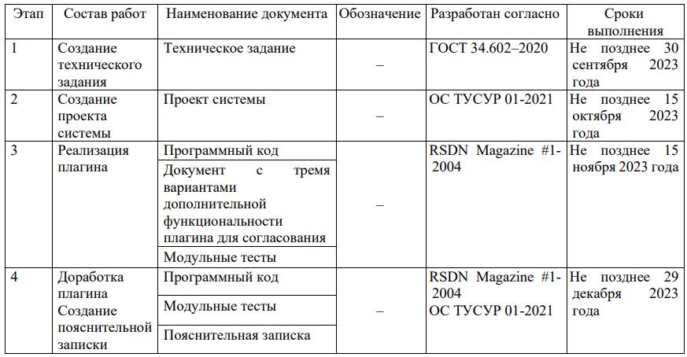

# **5 ПОРЯДОК РАЗРАБОТКИ АВТОМАТИЗИРОВАННОЙ СИСТЕМЫ**

## **5.1 Порядок организации разработки АС**

Работа по разработке АС организуется в удаленном формате с возможностью очного присутствия в рабочие часы и использовании для разработки ПК находящихся в распоряжении кафедры КСУП.

## **5.2 Перечень документов и исходных данных для разработки АС**

Для разработки плагина "Грабли" для САПР Компас-3D нужны следующие документы:

• документация для языка программированию C# или C++;

• ГОСТ Р 52278-2016 «Ограждения защитные. Классификация. Общие положения»;

## **5.3 Перечень документов, предъявляемых по окончании соответствующих этапов работ**

По окончании соответствующих этапов работ должен быть предоставлен следующий перечень документов:

• документ технического задания;

• документ проекта системы;

• программный код;

• пояснительная записка.

# **6 ПОРЯДОК КОНТРОЛЯ И ПРИЕМКИ АВТОМАТИЗИРОВАННОЙ СИСТЕМЫ**

## **6.1 Виды, состав и методы испытаний АС и ее составных частей**

Испытания должны быть организованы и проведены в соответствии с [2- 3]. Должны быть проведены следующие виды испытаний:

• предварительные испытания;

• опытная эксплуатация (ОЭ);

• приёмочные испытания. В предварительные испытания плагина входят следующие пункты:

• модульное тестирование логики;

• нагрузочное тестирование;

• ручное тестирование

В этап опытной эксплуатации входит ручное тестирование. В этап приемочного испытания входит ручное тестирование.

## **6.2 Общие требования к приёмке работ по стадиям**

Приёмка результатов работ осуществляется поэтапно в соответствии с календарным планом выполнения работ (п. 4). В процессе приёмки работ должна быть осуществлена проверка системы на соответствие требованиям разработанных ТЗ. Прочие требования и дефекты системы, выявленные на испытаниях и не относящиеся к требованиям, приведённым в разработанных частных технических заданиях, могут документироваться как желательные доработки. Наличие желательных доработок не влияет на приёмку работ и процесс передачи системы в эксплуатацию. Комплектность передаваемой отчётной документации подлежит проверке Заказчиком.

# **7 ТРЕБОВАНИЯ К ДОКУМЕНТИРОВАНИЮ**

Отчётная документация должна передаваться Заказчику в электронном виде на русском языке. Вспомогательная документация (не указанная в качестве непосредственного результата работ) также передаётся только в электронном виде.

## **7.1 Перечень подлежащих разработке документов**

Документы «Проект системы» и «Пояснительная записка» должны разрабатываться согласно требованиям [4].

## **7.2 Вид представления и количество документов**

Нижеперечисленные документы к АС предоставляются в электронном виде в форматах .docx и .pdf по одному экземпляру каждый:

1. Техническое задание;

2. Проект системы;

3. Пояснительная записка;

4. Три варианта дополнительной функциональности на согласование.

## **7.3 Требования по использованию ЕСКД и ЕСПД при разработке документов**

Документы на Систему оформляют в соответствии с требованиями ОС ТУСУР-2021. Общие требования:

• размер бумаги – А4. Допускается для размещения рисунков и таблиц использование листов формата А3 с подшивкой по короткой стороне листа;

• шрифт – Times New Roman 12-14;

• первая строка – отступ 1,25 см;

• межстрочный интервал – полуторный;

• выравнивание – по ширине;

• перенос слов – автоматический

• перенос слов из прописных букв – отменить.

# **8 ИСТОЧНИКИ РАЗРАБОТКИ**

В настоящем документе использованы следующая литература и нормативные документы:

1. Новые технологии в программировании: учебное пособие / А. А. Калентьев, Д. В. Гарайс, А. Е. Горяинов — Томск: Эль Контент, 2014. — 176 с.

2. ГОСТ 34.603 «Информационная технология. Виды испытаний автоматизированных систем»

3. ГОСТ 34.602 – 2020 «Информационные технологии. Комплекс стандартов на автоматизированные системы. Техническое задание на создание автоматизированной системы»;

4. ОС ТУСУР 01-2021 «Работы студенческие по направлениям подготовки и специальностям технического профиля. Общие требования и правила оформления от 25.11.2021»;

5. Рабочая программа дисциплины «Основы разработки САПР»;

6. Учебное пособие для студентов направления «Электроника и микроэлектроника» «Математические модели и САПР электронных приборов и устройств»;

7. Введение в UML от создателей языка [Текст]: руководство пользователя / Г. Буч, Д. Рамбо, И. Якобсон. - 2-е изд. - М.: ДМК Пресс, 2012. - 494 с.: ил. - (Классика программирования). - Предм. указ.: с. 483-493. - ISBN 978-5-94074-644-7; 8. Ли. К. Основы САПР (CAD/CAM/CAE). – Спб.: «Питер», 2004. – 560с.